Les repaso además lo que hablamos el sábado:

1. Deben estar todas las partes componentes (pc en administrador de dispositivos, software ide, programa que están desarrollando, esp32 y variador) configuradas con los mismos parámetros de comm, ejemplo 9600 bps, paridad par, 1 bit start, 1 bit stop. Todos alineados.
2. Time out: dejen una ventana de tiempo para reintentos de comm. El ruido d ellos variadores suele ser molesto.
3. Cables par trenzado, y mejor si es apantallado, se pone a tierra en ambos extremos.
4. Conecten el osciloscopio en los cablecitos del puerto para ver los telegramas. Duden de la polaridad si no hay respuesta.
5. Timing: modbus es una sola instrucción por vez, hay que hacer una rutina grafcet con timmers un solo paso por vez, y en cada paso una sola instrucción modbus. Cuando dio el reconocimiento de terminada se pasa al otro paso. Y después todos en loop.

Les muestro un grafcet hecho con plc para que tengan una guía, uds deberán hacer algo similar en el soft que están escribiendo.

INICIALIZACIÓN:

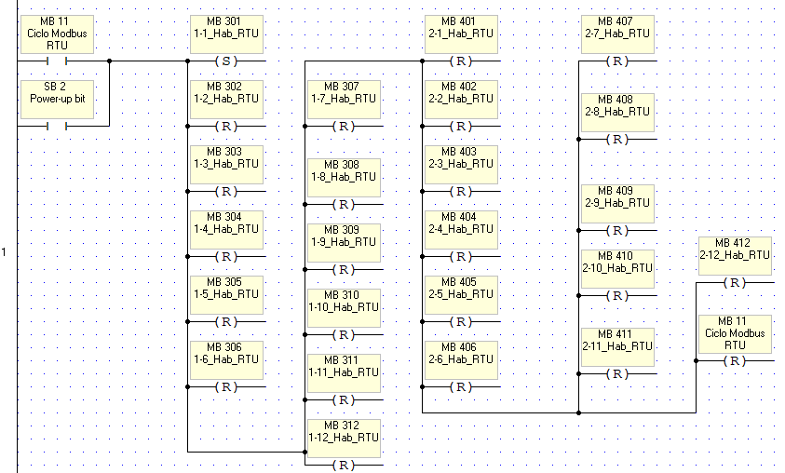

ESCRIBIR EN ESCLAVOS

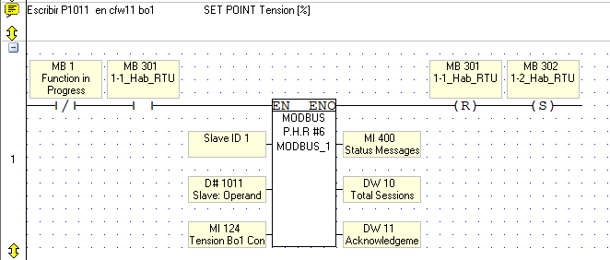

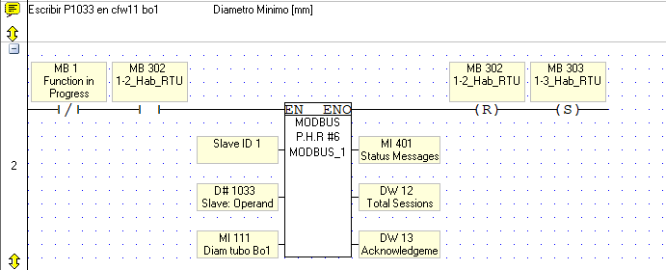

LEER EN ESCLAVOS:

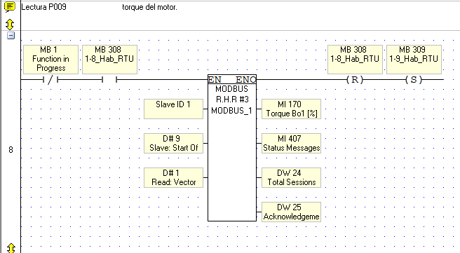

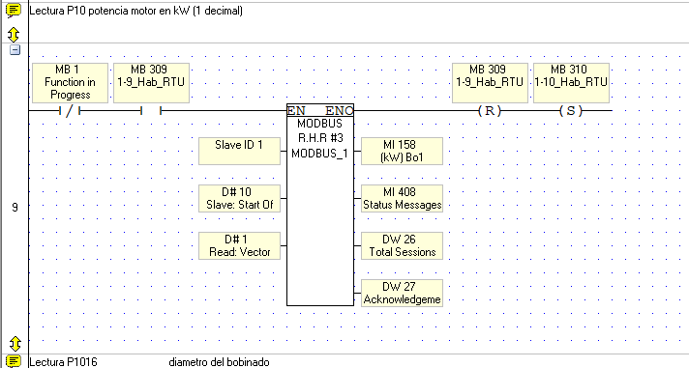

Les puse dos escrituras y dos lecturas. Esto es una parte del programa de un plc que lee y escribe en dos variadores a través de modbus rtu. (es de una bobinadora de film, con plc visión 700 de Unitronics y variadores cfw11 de WEG. Usa las funciones 03 y 06 modbus, son esos bloques de función que ven en el ladder.

La forma grafcet de paso a paso se logra reseteando un paso anterior y seteando el siguiente cuando esa función modbus terminó. Así se garantizan que solo hay una por vez. Si hay una función modbus en progreso, no se habilita una nueva. Es la esencia de “paso a paso” que habrán visto en lógica de reles o neumática o plc.

Modbus es lento, no es el sistema mas veloz de comm, pero viene gratis…. Si uno necesita más velocidad no sirve y se usan otros protocolos (CANopen, Ethernet, Ethercat son los mas usados actualmente en redes de alta velocidad). Modbus es el más barato…. No le pidan lujo. Van a tener demoras del orden 300 a 500mseg entre lecturas reales.

Respecto del cableado de la red hay que ser cuidadoso, cuando empiece a comunicarse y vayan a cablear la máquina lean la Info que les di. En el apunte impreso tienen detalles, ojo con hacer empalmes, debe si o si hacerse guirnaldas, la unión de un cable que continua con la bornera se hace solo en la bornera. El primer y último eslabón de la red deben tener resistencias de terminación de 120Ohms. Los variadores suelen tener un dip switch para habilitarlas. El modulito rs485 a ttl no lo se, si no los tiene agreguen una r externa uds. Sean prolijos con el cableado y las conexiones a tierra de los blindajes. Hay dos quilombitos en puerta: ruido y reflexiones de ondas estacionarias. Es decir cuando el código funcione les queda laburo de hardware! Cables de potencia deben ir separados de cables de señal y comm. Mas de 20cm y de ser posible que no marchen paralelos. Todo lo que pueda ir apantallado mejor, caño metálico puesto a tierra, cables con blindaje puestos a tierra, buena puesta a tierra de estructura tableros, motores etc. Lean los manuales…. Usen el osciloscopio!!!